Г. М. Дудар.
Старший вчитель ТЗОШ І-ІІІ ступенів №19. м. Тернопіль
Шкільний чемпіонат по розв’язуванню логічних задач
2010 рік
Чвертьфінал
Заочний тур, завдання виконуються у режимі домашньої роботи. Термін виконання – тиждень з дня опублікування) - до 1 листопада 2010 року.
Учні 5-6 класів виконують задачі 1-6, учні 7-8 класів виконують задачі 1-9. Учні 9-10 класів виконують задачі 1-12.
По шість учнів з кожної паралелі, які набрали найбільше балів виходять у півфінал.
1.Хто сховав ключі?
Бім. Бом, Бум – веселі гноми.
Два з них - брехуни відомі.
Хтось із трьох ключі сховав.
Це не я! – так Бім сказав.
-Це не я! – сказав і Бом.
Бум же каже: «Ні. Це Бом!»
Хто ж ключі сховав, скажіть і на брехуна вкажіть.
2.Черга на гніздечко
Дід казав, що курка Бета
Вчора знеслася не третя.
Перед Бланкою яєчко
Клала Ясочка в гніздечко.
Курочка рябенька Фаня
Сіла нестись не остання,
Та попереду від Беті,
Хоч також була не третя.
Відгадай, чиє яйце?
Не важке завдання це.
3. Чиє взуття?
На терміново скликану нараду казкових персонажів дехто так поспішав, що помилково взувся в чуже взуття. У результаті Баба Яга прийшла боса, бо її постоли хтось забрав, а в чуже нога не влізла. Кіт у Чоботях теж прийшов без чобіт, босий, бо на високих підборах ходити не вмів. Зате Попелюшці пощастило: чуже взуття виявилось їй якраз і дуже сподобалось. А що дісталося Несміяні?
4.Черга в перукарні
В черзі стояла не першою Маня.
Галя не перша була й не остання.
Віра за Манею зразу стояла.
Другою хтось був. Тільки не Алла.
Іра – за Аллою через одну.
Тож розв’яжіть цю задачу складну.
5. Визначні дати
Визначте дати життя людини, якщо відомо:
а) цифри року його народження і року смерті однакові;
б) сума цифр року народження дорівнює 14;
в) цифра одиниць року народження в 4 рази більша за цифру одиниць року смерті.
6. Хто однокласниця Толі?
У шкільній математичній олімпіаді взяли участь чотири хлопчики – Сашко, Павло, Толя, Миколка – з різних класів і чотири дівчинки – Даринка, Еля, Ніна і Марічка – по одній із тих же класів, що й хлопчики.
Ніна розв’язала 4 задачі, Даринка – 3, Еля – 2, Марічка – тільки одну. Сашко розв’язав стільки ж задач, що і його однокласниця, Павло, Толя і Миколка розв’язали більше задач, ніж їх однокласниці, відповідно вдвічі, втроє і вчетверо. Всього було розв’язано 32 задачі. Хто з дівчаток – однокласниця Толі?
7.Трійка, сімка і …все
Знайдіть найменше число, яке має такі властивості: складається лише з цифр 7 і 3. Воно саме і сума його цифр ділиться на 7 і на 3.
8. Сума п’ятицифрових чисел. Припустимо, що із цифр 1, 2, 3, 4, 5, 6 складені всі п’ятицифрові числа, причому всі цифри в записі кожного числа різні. Чому дорівнює сума всіх таких чисел?
9. Стійка подільність
Яке найменше число треба задумати, щоб після збільшення його на 7 або на 19 результат ділився відповідно на 7 або на 19, після зменшення на 17 результат розділився би на 17, а після ділення його на 11 і результат розділився би на 11?
10. «Квадратний тато»
Вступивши колись у Каліфорнії у законний шлюб, мій сусід досягнув тепер віку, який є точним квадратом. Добуток цифр, які виражають вік сусіда, дорівнює віку його дружини. Вік його дочки дорівнює сумі цифр у віку батька, а вік сина дорівнює сумі цифр віку матері. Скільки років кожному члену сім’ї?
11. У «Фруктовому раю»
У магазині «Фруктовий рай» однієї дивної країни банан коштує 15 монет, мандарин – 24 монети, яблуко – 18 монет. Виходячи з тієї самої логіки, визначте, скільки коштує ківі?
12. На канікулах
На канікулах 80% учнів класу ходили в похід, а 60% - в музей, причому кожний був або в поході, або в музеї Скільки відсотків учнів класу були і в поході, і в музеї?
Коефіцієнт кожної із задач 1-6 складає - 2, задач 7-9 - 3, задач 10-12 -4.
Максимальна кількість балів -33.
Відповіді до задач заочного туру – чвертьфіналу.
1.Збрехав Бім. 2.Фаня, Бета, Ясочка, Бланка. 3.Постоли Баби Яги. 4.Алла, Галя, Іра, Маня, Віра. 5.1814-1841 Роки життя М. Ю. Лермонтова.6. Марічка – однокласниця Толі. 7. Це число 3 333 377 733. 8. Сума таких чисел 27 999720. 9.273581.10. Вік сусіда 49 років, вік його дружини 36 років, вік дочки 13 років, вік сина 9 років. 11. 12 монет (потроєна кількість букв слова «ківі»). 12.40%.
Задачі півфіналу
Очний тур
Учні 5-6 класів розв’язують задачі 1-9, учні 7-8 класів – задачі 1-12, учні 9-10 класів – задачі 1-15. Для учнів 5-6 класів максимальний час 90 хвилин, 7-8 класів – 120 хвилин, для 9-10 класів – 150 хвилин. При оцінюванні роботи враховується час виконання, при однаковому часі – коефіцієнт задачі.
По три учасники, які набрали найбільше балів виходять у фінал і змагаються за звання чемпіона (у своїй паралелі).
1. «Прім «числа (коефіцієнт 2)
Відомо, що «прім» числа 36 дорівнює 18, «прім» 325 дорівнює 30, «прім» 45 – 20. Знайдіть «прім» 347.
2. Кулінарка (коефіцієнт 2)
До повного приготування пирога залишилася остання операція – поставити його в духовку рівно на 9 хвилин. Як нашій кулінарці відрахувати необхідні хвилини, якщо вона не визнає інших годинників, крім «піскових»? У її розпорядженні є лише піскові годинники, які відмірюють 7 хвилин і 4 хвилини. Ніяких інших годинників вона не має.
3. Рамка (коефіцієнт 3)
Маємо прямокутник довжиною 6 клітинок, а шириною 4 клітинки. Необхідно розрізати цей прямокутник на частини «кутики» так, щоб з них можна було виготовити рамку для облямування картини. Ширина рамки 1 клітинка.
4. Скільки синів і внуків? (коефіцієнт 3)
Я присів на ослін поруч із двома дідами та почув, як один говорить іншому: «У кожного з моїх синів стільки ж синів, скільки в мене, а тому кількість моїх онуків більша 50, але все-таки менша від 80. Поміркуй – но, скільки всіх синів у цій компанії?» Отже, скільки синів і онуків має дідусь?
5.Доярка і журналісти (коефіцієнт 3)
У перерві між засіданнями зональної наради доярка Фаїна Котикевич розповіла журналістам про буденні сторони свого життя. Однак на питання про те, скільки корів вона видоює, Фаїна не дала прямої відповіді, а запропонувала вгадати. Кожний із шести співрозмовників висловив по одному припущенню:37, 50, 46, 40, 53; 30.
– Ніхто не вгадав, ––– розсміялася Фаїна – але ви самі знайдете точну відповідь на своє питання, якщо я скажу, що хтось із вас помилився на 5, хтось – на 11, інші – на 9, на 1, 12 і на 4.
А й справді, скільки корів вона обслуговує?
6.Підрахувати не перераховуючи (коефіцієнт 3)
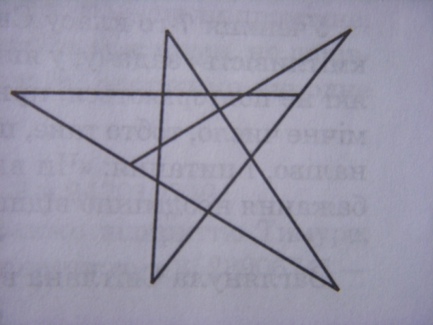
Одним розчерком пера проведено 6 відрізків так, що кожен з них перетинається із кожним, і немає трьох перетинів в одній точці. Скільки трикутників міститься у фігурі, яка утворилась? Обчислити, не перераховуючи трикутників на малюнку! (див. рис. 1)
Рис. 1
7. Хто кохає Володю? (коефіцієнт 2)
У домі 10-В по вулиці Зоряній живуть 5 підлітків:Аня, Володя, Віка, Світлана, Сергій. Та дівчинка, яка кохає Володю, дружить із Світланою. Віка вважає своїми ворогами Аню і Світлану. Як звуть дівчинку, яка кохає Володю?
8.Чорна чи руда? (коефіцієнт 3 )
4 корови чорної масті і 3 – рудої масті за 5 днів дали такий же надій молока, як 3 корови чорної масті і 5 – рудої за 4 дні. Які корови дають більше молока: чорної чи рудої масті?
9.Довжина маршруту (коефіцієнт 2)
На рис.2 зображено куб з довжиною ребра 12см. З вершини А до вершини в у напрямку стрілок повзе мураха. Визначте довжину маршруту мурахи.
А)40 см; Б)48 см; В)50 см; Г) 60 см; Д) визначити неможливо.
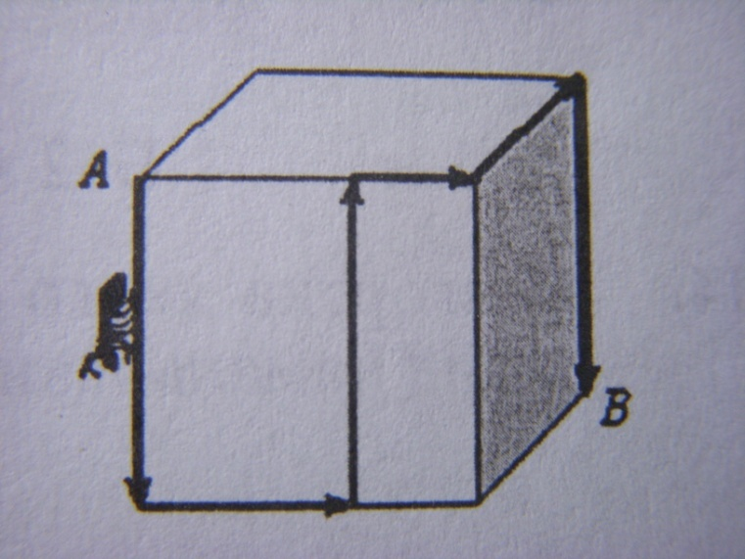 рис.2
10. (Коефіцієнт –3 )
Сума п’яти послідовних натуральних чисел дорівнює 2005. Тоді найбільше з них дорівнює:
А) 402; Б) 403: В)404; Г) 405; Д) 2005.
11.Кульки (коефіцієнт 4)
Іванко надуває 8 кульок кожні три хвилини. Скільки кульок буде надуто через дві години, якщо кожна десята кулька лопає одразу після надування?
А)160; 2б) 216; В) 240; Г)288; Д)320.
12. Кішка і мишка (коефіцієнт 4)
Коли йде дощ, кішка сидить у кімнаті, або у підвалі. Коли кішка в кімнаті, мишка сидить у нірці, а сир лежить у холодильнику. Якщо сир на столі, а кішка – у підвалі, то мишка в кімнаті. Зараз іде дощ, а сир лежить на столі. Виберіть правильне висловлювання:
А) кішка в кімнаті;
Б) мишка в нірці;
В) кішка в кімнаті або миша у нірці;
Г) кішка в підвалі, а мишка в кімнаті.
13. Десять замків (коефіцієнт 4)
Юрко стоїть перед десятьма дверима. Усі замки й ключі подібні, але кожний замок можна відкрити тільки одним ключем, які перемішалися в Юрковій кишені.
Скільки спроб у самому гіршому випадку має зробити Юрко, щоб відкрити всі двері?
14. Кава з молоком (коефіцієнт 4)
З повної склянки кави Василь надпив половину й долив стільки ж молока. Потім Василь надпив третю частину кави з молоком, що залишилося, і долив стільки ж молоком. Потім Василь надпив шосту частину кави з молоком, що залишилась, після чого долив склянку молоком доверху й випив усе.
Чого в підсумку Василь випив більше: молока чи кави?
15. Про Карла (коефіцієнт 4)
Протягом тижня Карл каже правду і обманює, але він каже правду в той день, коли він не обманює. Яке з наступних тверджень Карл не міг висловити в той самий день разом з іншими чотирма?
А)Число моїх друзів просте;
Б)У мене стільки друзів серед хлопців, скільки й серед дівчат;
В) 288 ділиться на 12;
Г)Я завжди кажу правду;
Д)Троє з моїх друзів старші за мене.
Максимальна кількість балів для учнів 5-6 класів –– 23, для учнів 7-8 класів – 34, для учнів 9-10 класів – 46.
Відповіді.
1. «Прім» числа – 84.2. Запустити 4-хвилинні і 7-хвилинні годинники одночасно. Перший знову перекинути відразу після їх зупинки (через 4 хвилини), пройде ще 3 хвилини – зупиниться другий годинник. Відразу їх обидва перекинути. Коли через хвилину спорожніє верхня коробочка першого годинника (всього пройде 8 хвилин0. перекинути другий. там відсипався пісок. що відзначає 1 хвилину. Після перекидання другого годинника, цей пісок повернеться в ту колбочку, де був до цього. Так закінчиться остання, 9-а хвилина.3.Див. малюнок.4. 8 синів, 64 внуки.5. 41 корова. 6. 20 трикутників. 7. Аня кохає Володю. 8. Більше молока дає руда корова. 9.60 см.10. Найбільше число 403.11.288 кульок.12. Г).13.55 спроб. 14. Однакову кількість. 15. Б).
мал.. до задачі 3. Лінії розтину жирні
А
В
С
D

Задачі фіналу. Очний тур
Учні 5-6 класів розв’язують задачі 1-6, учні 7-8 класів – задачі 1-8, учні 9-10 класів – задачі 1-10.
1.Скільки гривень? (коефіцієнт 3) Пола і Біл мають 18 гривень, Біл і Джон – 12 гривень, Джон і Марія – 10 гривень. Скільки гривень мають Марія і Пола?
А) 16 Б) 20 В) 24 Г)25 Д) 48
2. Про тістечка (коефіцієнт 3) Дев’ять тістечок коштують менше, ніж 10 гривень, такі самі десять тістечок коштують більше , ніж 11 гривень. Скільки коштує одне таке тістечко?
А) 1 грн. 90 коп. Б) 1 грн. 11 коп. В) 1 грн. 12 коп. Г) 1грн. 15коп Д) неможливо визначити.
3. Числа (коефіцієнт 3) Миколка вибирає трицифрове і двоцифрове число. Знайдіть суму цих чисел, якщо їх різниця дорівнює 989.
4. (коефіцієнт 4) Скільки існує двоцифрових чисел, які більші від потроєного числа, що складається з цифр цього числа, записаних у зворотньому порядку?
5. На уроці фізкультури. (коефіцієнт 4) На уроці фізкультури вісім хлопчиків вишикувались в ряд за зростом, починаючи з найменшого.
1) Антон був попереду Богдана і Василя.
2) Богдан – попереду Кирила через одного.
3) Михайло – попереду Антона, але після Данило.
4) Василь розташувався після Євгена через одного.
5) Данило був між Богданом і Григором.
6) Євген знаходився поряд з Кирилом, але попереду Василя.
У якому порядку розташувалися хлопчики і хто найвищий?
6.Пряма, що перетинає шахівницю (коефіцієнт 4) Яку найбільшу кількість клітинок шахівниці, що містить 64 клітинки, може перетнути довільно проведена січна пряма лінія?
7. У лекційній залі лікарні (коефіцієнт 4) У лекційній залі лікарні знаходилось 35 чоловік: лікарі, сестри, декілька пацієнтів, що вже видужали. Сестер у залі було більше, ніж видужалих пацієнтів, а лікарів у 5 разів більше, ніж жінок. Скільки чоловік кожної категорії було у лекційній залі? (Умова задачі допускає єдину відповідь)
8. Кути (коефіцієнт 4) У чотирикутнику АВСК діагональ ВК є бісектрисою кута АВС і АС = ВС. Відомо, що кут ВКС дорівнює 80 і кут АСВ дорівнює Чому дорівнює кут КАВ?
9. Чому дорівнює площа? (коефіцієнт 3) Сторони трикутника 13, 18, 31. Чому дорівнює площа цього трикутника?
10. Щасливе число. (коефіцієнт 5) Моє щасливе число має рівно 5 додатних цілих дільників (включаючи 1 і самого себе). Якщо я розставлю їх у порядку зростання від найменшого до найбільшого і додам три середні числа, то отримаю 399. Яке моє щасливе число?
Для учнів 5-6 класів максимальний час виконання роботи 60 хвилин, 7-8 класів – 80 хвилин, 9-10 класів – 120 хвилин. Учні виконують усі розрахунки на чернетках, у лист із задачами заносять тільки відповідь.
Відповіді.
1. 16 гривень.. 2. 1 гривня 11 коп. 3. Сума дорівнює 1009. 4. 5 чисел:91, 81,71,61,31. 5. Григор, Михайло. Данило, Антон, Богдан, Євген, Кирило, Василь. Найменший – Григор . 6. 15 клітинок. 7. 27 лікарів – чоловіки, 3 лікарі – жінки, 3 сестри, 2 видужалих чоловіки. 8. Градусна міра кута КАВ 120.9. Трикутника з такими сторонами не існує (згідно нерівності трикутника).10. Щасливе число 2401.
Література
1.Б. А Кордемский, А. А Ахадов. Удивительный мир чисел.— М.. «Просвещение». 1986.
2.Ч. Тригг. Задачи с изюминкой. – Издательство «Мир». М.. 1975
3.Кенгуру 2005. Інформаційний вісник. – Львів. Каменяр.2005
4. Логіка. Збірник задач. 5-9 класи. Укл. Геращенко В. О. – ПП.: Торсінг плюс, Харків, 2010.
5.Валентина Бутрім. Веселі задачі у віршах: 1-4 класи. – К., Вид. дім «Шкільний світ». Вид. Л. Галіцина, 2006 .
6. Б .А. Кордемський.:
Події та пригоди на стежинках математики.Книга третя.
Тринадцять захопливих диваків. Книга п'ята
Плюс кмітливість. Книга четверта
Пер. з рос. (за ред.В. К. Дячуна) – Тернопіль: Навчальна книга – Богдан, 2010.
Серія Класики популяризації науки (КПН)

